URIEN_SOCAS_JORGE_DAVID_RPMI_01_TareaAprendizaje1 (19/09/2022)

**INTÉRPRETE DE LÍNEA DE COMANDOS**

Símbolo de sistema / Power Shell de Microsoft.

Elijo este porque es lo más parecido al primer entorno que conocí y con el que me encuentro aún muy cómodo y aún es muy útil dentro del súper entorno gráfico donde ha quedado más o menos escondido.

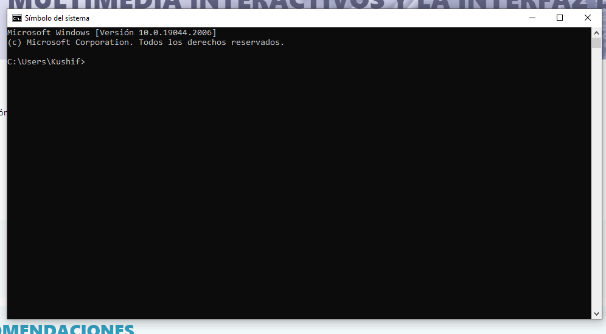

**INTERFAZ GRÁFICA**

Elijo la de Microsoft porque creo que es muy efectiva e intuitiva y porque es con la que convivo día a día tanto en el trabajo como en casa.

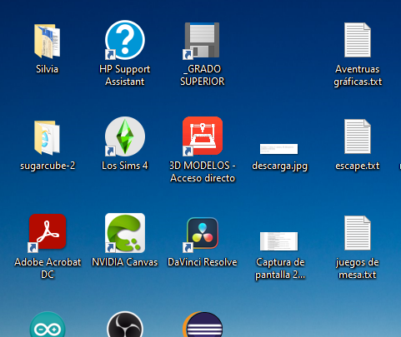

**INTERFAZ DE CONVERSACIONES**

El *OK Google* de Android lo considero muy superior al Siri de iOS. Además en su nueva versión beta ya permite incluso mantenerlo en modo casi conversacional, un gran paso que nos acerca poco a poco a ese momento en el que un dispositivo reaccionará a como lo hace un humano.

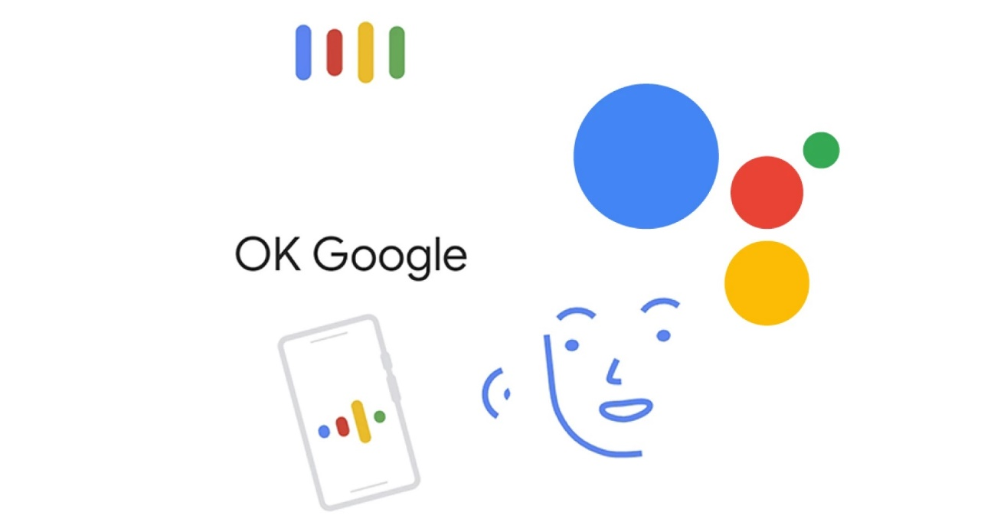

**INTERFAZ DE MENÚS**

La verdad es que podría haber elegido entre muchas, pero el *flat* de LibreOffice me gusta mucho. Personalmente me gustan más los menús desplegables que los nuevos menús que lleva MS Office.

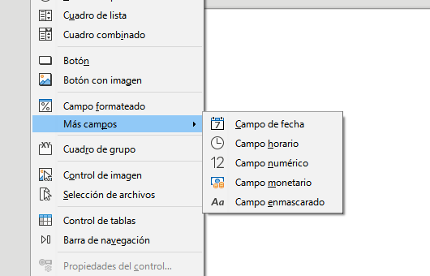

**INTERFAZ BASADA EN GESTOS**

Nova Launcher para Android tiene un modo gestual que se usa de manera muy intuitiva. Deslizar para arriba, abajo, mantener pulsado largo... en un icono significa que quieres una acción concreta: llamar a esa persona, enviarle un mensaje (por ejemplo) o abrir a media pantalla o en segundo plano...

Deslizar hacia abajo significa refrescar pantalla (como en casi todos los entornos) pero hacia arriba puede significar, por ejemplo, abrir el reproductor de música o lo que hayas decidido.

Tiene numerosos gestos a los que tú puedes asociar una acción.

[(95) Gestos de Android 10 con Nova Launcher #samsung #NovaLauncher #android - YouTube](https://www.youtube.com/watch?v=f3dQiI0kFas)